计算机科学与技术系
实验（项目）报告

一、基本信息
实验（项目）名称 | HTML基础
课程名称 | 网页设计基础 | 学生层次 | 本科
学生专业 | 计算机科学与技术 | 学生年级 | 2015级
学生班级 | 信息工程15202 | 学生学号 | 15310920208
学生姓名 | 何宽 | 完成日期 | 2016年9月8日
指导教师 | 钟美 | 报告成绩
二、目的与要求
了解表单的工作原理
掌握表单标签的基本格式
掌握表单元素的用法
掌握使用表单实现浏览器和网站之间信息交互的方法
三、完成实验（项目）过程和效果
- 步骤
- 打开sublime,新建文件”实训2.html”
- 按照书上布局写代码.

- 效果
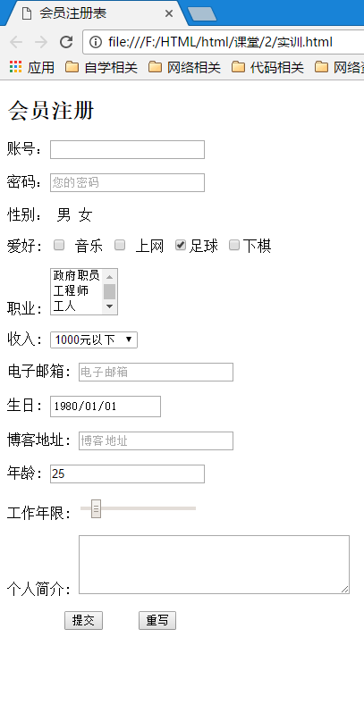
- 知识应用以及经验总结
- 知识应用
<input> 标签用于搜集用户信息。
根据不同的 type 属性值，输入字段拥有很多种形式。输入字段可以是文本字段、复选框、掩码后的文本控件、单选按钮、按钮等等。
- 输入类型 - text
定义单行输入字段的文本输入类型，用户可在其中输入文本。
- 输入类型 - button
button 输入类型定义可点击的按钮，这个按钮本身不会做任何事情。
- 输入类型 - checkbox
checkbox 输入类型定义复选框。复选框允许用户在一定数量的选择中选取一个或多个选项。
- 日期和时间选择器
HTML5 拥有多个供选择日期和时间的新的输入类型：
date - 选择日、月、年
month - 选择月、年
week - 选择周、年
time - 选择时间（时、分）
datetime - 选择时间、日期、月、年（UTC 时间）
datetime-local - 选择时间、日期、月、年（本地时间）
- 输入类型 - email
email 输入类型用于应该包含电邮地址的输入字段。
当提交表单时，会自动地对 email 字段的值进行验证。
- 输入类型 - number
number 输入类型用于包含数字值的输入字段。
您可以设置可接受数字的限制。
- 输入类型 - password
password 输入类型定义密码字段。密码字段中的字符会被遮蔽（显示为星号或实心圆）。
- 输入类型 - radio
radio 输入类型定义单选按钮。单选按钮允许用户选择有限数目的选项。
- 输入类型 - range
range 输入类型用于应该包含指定范围值的输入字段。
range 类型显示为滑块。
您也可以设置可接受数字的限制：
- 输入类型 - reset
Reset 输入类型定义重置按钮。重置按钮会把所有表单字段重置为初始值。
- 输入类型 - submit
submit 输入类型定义提交按钮。
提交按钮用于向服务器发送表单数据。数据会被发送到在表单的 action 属性中规定的页面。

代码:
<!DOCTYPE html>
<html lang="en">
<head>
<meta charset="UTF-8">
<title>会员注册表</title>
</head>
<body>
<h2>会员注册</h2>
<form action="">
<p>账号：<input type="text" name="" pattern="^\w{6,12}$" required autofocus id="userid" paceholder="您的账号"></p>
<p>密码：<input type="password" name="pass" required placeholder="您的密码"></p>
<p>
性别：
<iuput type="radio" name="sex" value="男" checkd="checked" >男
<iuput type="radio" name="sex" value="女">女
</p>
<p>
爱好:
<input type="checkbox" name="like" value="音乐"> 音乐
<input type="checkbox" name="like" value="上网"> 上网
<input type="checkbox" name="like" value="足球" checked="checked">足球
<input type="checkbox" name="like" value="下棋">下棋
</p>
<p>
职业:
<select name="work" size="3">
<option value="政府职员">政府职员</option>
<option value="工程师">工程师</option>
<option value="工人">工人</option>
<option value="教师">教师</option>
<option value="医生">医生</option>
<option value="学生">学生</option>
</select>
</p>
<p>
收入:
<select name="salary" id="">
<option value="1000元以下">1000元以下</option>
<option value="1000-2000元">1000-2000元</option>
<option value="2000-3000元">2000-3000元</option>
<option value="3000-4000元">3000-4000元</option>
<option value="4000元以上">4000元以上</option>
</select>
</p>
<p>
电子邮箱:
<input type="email" required name="email" id="email" placeholder="电子邮箱">
</p>
<p>
生日:
<input type="date" name="birthday" min="1980-01-01" max="2016-10-01" value="1980-01-01">
</p>
<p>
博客地址:
<input type="url" name="blog" placeholder="博客地址" id="blog">
</p>
<p>
年龄:
<input type="number" name="age" id="age" value="25" autocomplete="off" placeholder="年龄">
</p>
<p>
工作年限:
<input type="range" name="slider" min="1" max="20" name="workingyear" id="workingyear" placeholder="工作年限" value="3">
</p>
<p>
个人简介:
<textarea name="think" cols="40" rows="4"></textarea>
</p>
<p>
&nbsp;&nbsp;&nbsp;&nbsp;<input type="submit" name="submit" value="提交">
&nbsp;&nbsp;<input type="reset" name="reset" value="重写">

</p>
</form>
</body>
</html>

